МЭРИЯ ГОРОДА НОВОСИБИРСКА

ПОСТАНОВЛЕНИЕ

От 11.07.2017 № 3272

О проекте межевания территории квартала П в границах проекта планировки центральной части Ленинского района

В целях определения местоположения границ образуемых и изменяемых земельных участков, с учетом протокола публичных слушаний и заключения о результатах публичных слушаний, в соответствии с Градостроительным кодексом Российской Федерации, решением Совета депутатов города Новосибирска от 24.05.2017 № 411 «О Порядке подготовки документации по планировке территории и признании утратившими силу отдельных решений Совета депутатов города Новосибирска», постановлением мэрии города Новосибирска от 25.09.2014 № 8472 «Об утверждении проекта планировки центральной части Ленинского района», руководствуясь Уставом города Новосибирска, ПОСТАНОВЛЯЮ:
1. Утвердить проект межевания территории квартала П в границах проекта планировки центральной части Ленинского района (приложение).
2. Департаменту строительства и архитектуры мэрии города Новосибирска разместить постановление на официальном сайте города Новосибирска в информационно-телекоммуникационной сети «Интернет».
3. Департаменту информационной политики мэрии города Новосибирска в течение семи дней со дня издания постановления обеспечить опубликование постановления.
4. Контроль за исполнением постановления возложить на заместителя мэра города Новосибирска – начальника департамента строительства и архитектуры мэрии города Новосибирска.
Исполняющий обязанности  мэра города Новосибирска | Г. П. Захаров

Гальянова
2275008
ГУАиГ

Приложение
к постановлению мэрии
города Новосибирска
от 11.07.2017 № 3272

ПРОЕКТ
межевания территории квартала П в границах проекта планировки
центральной части Ленинского района

Чертеж межевания территории с отображением красных линий, утвержденных в составе проекта планировки территории, линий отступа от красных линий в целях определения места допустимого размещения зданий, строений, сооружений, границ образуемых и изменяемых земельных участков на кадастровом плане территории, условных номеров образуемых земельных участков, границ территорий объектов культурного наследия, границ зон с особыми условиями использования территорий, границ зон действия публичных сервитутов (приложение).

_____________

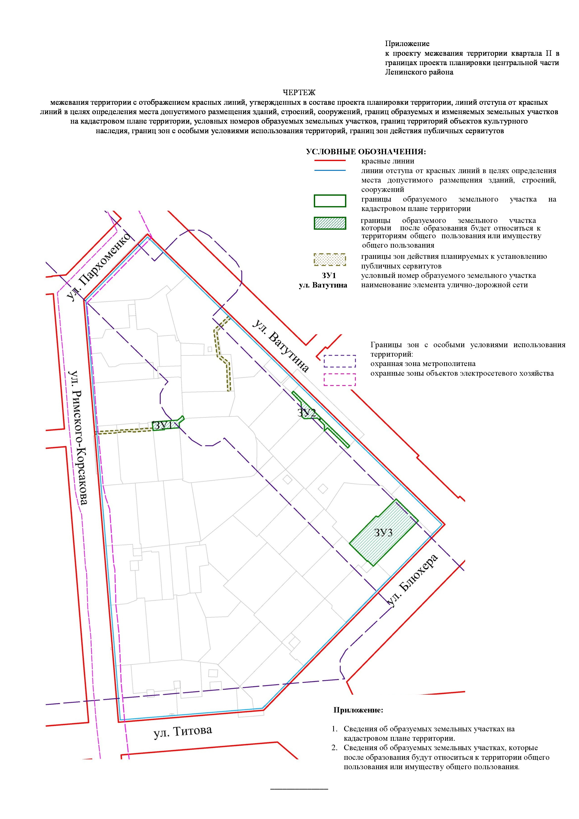
Приложение 1
к чертежу межевания территории с отображением красных линий, утвержденных в составе проекта планировки территории, линий отступа от красных линий в целях определения места допустимого размещения зданий, строений, сооружений, границ образуемых и изменяемых земельных участков на кадастровом плане территории, условных номеров образуемых земельных участков, границ территорий объектов культурного наследия, границ зон с особыми условиями использования территорий, границ зон действия публичных сервитутов

СВЕДЕНИЯ
об образуемых земельных участках на кадастровом плане территории

Условный номер  образуемого земельного участка на чертеже | Учетный  номер  кадастрового  квартала | Вид разрешенного  использования  образуемого  земельного участка  в соответствии  с проектом  планировки  территории | Площадь  образуемого и изменяемого земельного участка и его частей, га | Адрес  земельного  участка

1 | 2 | 3 | 4 | 5
ЗУ1 | 54:35:064200 | Земельные участки (территории) общего пользования | 0,0470 | Российская Федерация, Новосибирская область, город Новосибирск, ул. Выставочная, (5)
ЗУ2 | 54:35:064200 | Земельные участки (территории) общего пользования | 0,0654 | Российская Федерация, Новосибирская область, город Новосибирск, ул. Ватутина, (20)
ЗУ 3 | 54:35:064200 | Земельные участки (территории) общего пользования | 0,4156 | Российская Федерация, Новосибирская область, город Новосибирск, ул. Блюхера, (19)
Итого: |  |  | 0,5280

______________

Приложение 2
к чертежу межевания территории с отображением красных линий, утвержденных в составе проекта планировки территории, линий отступа от красных линий в целях определения места допустимого размещения зданий, строений, сооружений, границ образуемых и изменяемых земельных участков на кадастровом плане территории, условных номеров образуемых земельных участков, границ территорий объектов культурного наследия, границ зон с особыми условиями использования территорий, границ зон действия публичных сервитутов

СВЕДЕНИЯ
об образуемых земельных участках, которые после образования будут относиться
к территории общего пользования или имуществу общего пользования

Условный номер  образуемого  земельного участка на чертеже | Учетный  номер  кадастрового  квартала | Вид разрешенного  использования  образуемого  земельного участка  в соответствии  с проектом  планировки  территории | Площадь  образуемого и изменяемого  земельного  участка и его частей, га | Адрес  земельного  участка

1 | 2 | 3 | 4 | 5
ЗУ1 | 54:35:064200 | Земельные участки (территории) общего пользования | 0,0470 | Российская Федерация, Новосибирская область, город Новосибирск, ул. Выставочная, (5)
ЗУ2 | 54:35:064200 | Земельные участки (территории) общего пользования | 0,0654 | Российская Федерация, Новосибирская область, город Новосибирск, ул. Ватутина, (20)
ЗУ 3 | 54:35:064200 | Земельные участки (территории) общего пользования | 0,4156 | Российская Федерация, Новосибирская область, город Новосибирск, ул. Блюхера, (19)
Итого: |  |  | 0,5280

______________

